Biscuits sablés de Noël
Ingrédients :
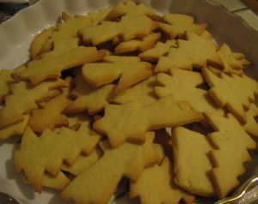
1 oeuf
125 g de sucre blanc en poudre
2 sachets de sucre vanillé
125 g de beurre
300 g de farine

Préparation :

- Se laver les mains.
- Mélanger énergiquement avec un fouet ou au batteur électrique l’œuf et le sucre (blanc et vanillé) dans un saladier, le mélange doit blanchir.
- Ajouter progressivement la farine pour obtenir l'aspect du sable.
- Ajouter le beurre coupé en morceau et l'incorporer en malaxant.

- Etaler la pâte et découper les biscuits avec un emporte pièce de Noël. Placer sur une plaque de cuisson recouverte de papier sulfurisé et mettre au four 20 min à 200°C (attention surveiller la cuisson ! les biscuits colorent très vite).

